

UNIVERSIDAD PRIVADA DE TACNA

FACULTAD DE INGENIERIA

Escuela Profesional de Ingeniería de Sistemas

MONITOR DE MÉTRICAS BI:
SISTEMA INTELIGENTE DE ANALÍTICA DE REPOSITORIOS GITHUB, GESTIÓN DE EQUIPOS Y TOMA DE DECISIONES EMPRESARIALES

Curso: Inteligencia de Negocios (SI-885)

Docente: Mag. Patrick José Cuadros Quiroga

Integrantes:

CHOQUEÑA CHOQUE MAURICIO ARIAN (2023076799)
COLQUE QUISPE, RODRIGO SIDNEY (2023077078)
RAMOS ATAHUACHI, FABRICIO (2023076798)

Tacna – Perú
2026

Tabla 1
Historial de Revisiones y Control de Versiones del Documento.
CONTROL DE VERSIONES
Versión | Hecha por | Revisada por | Aprobada por | Fecha | Motivo
1.0 | R. Colque / F. Ramos/Choqueña | Mag. P. Cuadros | Mag. P. Cuadros | 06/10/2026 | Versión formal completa bajo estándares IEEE 830, ISO 29148 y APA 7ma Ed.

Sistema Monitorhub

Documento de Especificación de Requerimientos de Software

Versión {1.0}

ÍNDICE GENERAL
INTRODUCCIÓN ............................................................... 4
I. Generalidades de la Empresa ............................................. 5
1. Nombre de la Empresa ................................................. 5
2. Visión ............................................................... 5
3. Misión ............................................................... 5
4. Organigrama .......................................................... 5
II. Visionamiento de la Empresa ............................................ 5
1. Descripción del Problema ............................................. 5
2. Objetivos de Negocios ................................................ 5
3. Objetivos de Diseño .................................................. 5
4. Alcance del proyecto ................................................. 5
5. Viabilidad del Sistema ............................................... 5
6. Información obtenida del Levantamiento de Información ................ 6
III. Análisis de Procesos .................................................. 6
a) Diagrama del Proceso Actual – Diagrama de actividades ................ 6
b) Diagrama del Proceso Propuesto – Diagrama de actividades Inicial ..... 7
IV. Especificación de Requerimientos de Software ........................... 7
a) Cuadro de Requerimientos funcionales Inicial ......................... 7
b) Cuadro de Requerimientos No funcionales .............................. 7
c) Cuadro de Requerimientos funcionales Final ........................... 8
d) Reglas de Negocio .................................................... 9
V. Fase de Desarrollo ...................................................... 12
1. Perfiles de Usuario .................................................. 12
2. Modelo Conceptual .................................................... 12
a) Diagrama de Paquetes .............................................. 12
b) Diagrama de Casos de Uso .......................................... 14
c) Escenarios de Caso de Uso (narrativa) ............................. 16
3. Modelo Lógico ........................................................ 23
a) Análisis de Objetos ............................................... 23
b) Diagrama de Actividades con objetos ............................... 26
c) Diagrama de Secuencia ............................................. 29
d) Diagrama de Clases ................................................ 33
CONCLUSIONES ............................................................... 46
RECOMENDACIONES ............................................................ 46
BIBLIOGRAFÍA ............................................................... 46
WEBGRAFÍA .................................................................. 48

ÍNDICE DE TABLAS
Tabla 1: Historial de Revisiones y Control de Versiones del Documento FD03 ..... 1
Tabla 2: Matriz de Personal y Responsabilidades de DevMetrics Analytics S.A.C. ..... 5
Tabla 3: Matriz de Evaluación de Viabilidad Multidimensional del Sistema Monitor BI ..... 6
Tabla 4: Resultados Estadísticos del Levantamiento de Información (Muestra n = 35) ..... 6
Tabla 5: Cuadro de Requerimientos Funcionales Inicial (RF-01 a RF-15) ..... 7
Tabla 6: Cuadro de Requerimientos No Funcionales según ISO/IEC 25010:2011 ..... 8
Tabla 7: Matriz de Priorización MoSCoW para Requerimientos Funcionales ..... 8
Tabla 8: Cuadro de Requerimientos Funcionales Final con Criterios de Aceptación ..... 9
Tabla 9: Catálogo de Reglas de Negocio Institucionales y Algorítmicas (RN-01 a RN-10) ..... 11
Tabla 10: Matriz de Perfiles de Usuario y Privilegios del Sistema ..... 12
Tabla 11: Inventario de Casos de Uso del Sistema Monitor BI (CU-01 a CU-12) ..... 15
Tabla 12: Especificación Narrativa del Caso de Uso CU-01 (Autenticación OAuth) ..... 16
Tabla 13: Especificación Narrativa del Caso de Uso CU-03 (Métricas Repositorio) ..... 18
Tabla 14: Especificación Narrativa del Caso de Uso CU-06 (Sobrecarga de Colaboradores) ..... 19
Tabla 15: Especificación Narrativa del Caso de Uso CU-07 (Supervisión de Hitos) ..... 20
Tabla 16: Especificación Narrativa del Caso de Uso CU-10 / CU-11 (Power BI y Fallback) ..... 21
Tabla 17: Catálogo de Clasificación de Objetos del Análisis de Robustez (BCE) ..... 24
Tabla 18: Especificación Detallada de Clases, Atributos y Operaciones del Dominio ..... 34

ÍNDICE DE FIGURAS (MODELOS PLANTUML)
Figura 1: Estructura Orgánica y Funcional de DevMetrics Analytics S.A.C. ..... 5
Figura 2: Diagrama de Actividades del Proceso Actual (Recolección Manual) ..... 7
Figura 3: Diagrama de Actividades del Proceso Propuesto (Monitoreo en Tiempo Real) ..... 7
Figura 4: Diagrama de Paquetes – Arquitectura Modular por Capas del Sistema ..... 13
Figura 5: Diagrama General de Casos de Uso del Sistema Monitor BI ..... 15
Figura 6: Diagrama de Robustez (BCE) – Análisis Lógico de Objetos ..... 25
Figura 7: Diagrama de Actividades con Objetos de Datos y Swimlanes ..... 28
Figura 8: Diagrama de Secuencia Lógico Integral del Sistema Monitor BI ..... 32
Figura 9: Diagrama de Clases del Dominio y Modelo Lógico de Datos ..... 35

INTRODUCCIÓN
En la era contemporánea de la ingeniería de software y la transformación digital empresarial, la gestión eficiente del desarrollo de aplicaciones demanda capacidades analíticas avanzadas que trasciendan la simple inspección visual del código fuente. De acuerdo con Pressman y Maxim (2020), la observabilidad cuantitativa de los procesos de desarrollo constituye una condición indispensable para asegurar la calidad de los artefactos informáticos, optimizar el rendimiento de los equipos de trabajo y mitigar de forma temprana los riesgos asociados a desvíos presupuestarios y demoras en el cronograma. Dentro de este contexto, la Inteligencia de Negocios (Business Intelligence - BI) se ha consolidado como una disciplina estratégica fundamental, capaz de transformar grandes volúmenes de datos transaccionales dispersos en repositorios de código colaborativo en indicadores clave de rendimiento (Key Performance Indicators - KPIs) accionables para la alta dirección y los líderes técnicos de proyectos (Ferrari & Russo, 2020; Kim et al., 2016).
En el ámbito académico y profesional de la Escuela Profesional de Ingeniería de Sistemas (EPIS) de la Universidad Privada de Tacna (UPT), los equipos de desarrollo inscritos en la asignatura de Inteligencia de Negocios (SI-885) ejecutan proyectos de software de envergadura utilizando la plataforma distribuida GitHub como núcleo de control de versiones y gestión de incidencias. Sin embargo, el seguimiento tradicional del progreso de dichos proyectos ha dependido históricamente de auditorías manuales, revisiones episódicas de tareas y consolidación de reportes estáticos en hojas de cálculo electrónicas (Microsoft Excel). Dicho procedimiento manual genera una latencia temporal considerable (de 48 a 72 horas por ciclo evaluativo), induce errores humanos de transcripción y propicia una marcada ceguera operativa respecto a la distribución de la carga laboral individual, lo cual desencadena sobrecarga laboral inadvertida y retrasos críticos en la consecución de los hitos planificados (Sommerville, 2016).
El presente documento formaliza la Especificación de Requerimientos de Software (SRS / ERS - Código Documental FD03-EPIS) para el proyecto denominado MONITOR DE MÉTRICAS BI: SISTEMA INTELIGENTE DE ANALÍTICA DE REPOSITORIOS GITHUB, GESTIÓN DE EQUIPOS Y TOMA DE DECISIONES EMPRESARIALES. Este sistema ha sido concebido y modelado por el Grupo N° 4 bajo las directrices del docente Mag. Patrick José Cuadros Quiroga, integrando tecnologías modernas de computación en la nube y desarrollo web reactivo: una arquitectura Single Page Application (SPA) basada en React 19 con compilación de alto rendimiento sobre Vite, autenticación federada y almacenamiento no relacional serverless provistos por Google Cloud Firebase (Firebase Auth v12 y Cloud Firestore), consumo automatizado de la API REST v3 de GitHub, y visualización interactiva de tableros directivos mediante Microsoft Power BI Service.
El diseño del sistema responde con rigor a las directivas metodológicas de la ingeniería de requisitos delineadas en el estándar IEEE Std 830-1998 (Recommended Practice for Software Requirements Specifications) y la norma internacional ISO/IEC/IEEE 29148:2018 (Systems and software engineering — Life cycle processes — Requirements engineering). Asimismo, la calidad del producto y sus atributos no funcionales han sido formulados bajo la taxonomía de la norma ISO/IEC 25010:2011, garantizando que la solución satisfaga estándares rigurosos de eficiencia de desempeño, seguridad informática, usabilidad, fiabilidad y mantenibilidad (ISO/IEC, 2011).
Una innovación arquitectónica crítica introducida en el sistema radica en el diseño de un mecanismo de Fallback Seguro y Tolerante a Fallos para Microsoft Power BI. Dicho componente solventa de forma algorítmica las restricciones de incrustación de iframes impuestas por las directivas de seguridad del tenant institucional universitario de la Universidad Privada de Tacna (@virtual.upt.pe), garantizando que los evaluadores y líderes de proyecto mantengan un acceso ininterrumpido a los paneles analíticos sin verse limitados por políticas de tenant cruzado o denegaciones de encabezados HTTP (X-Frame-Options o Content-Security-Policy) (Microsoft Corporation, 2024).

I. Generalidades de la Empresa

1. Nombre de la Empresa
La empresa promotora y ejecutora del presente proyecto de innovación tecnológica es DevMetrics Analytics S.A.C., constituida como una entidad consultora de software y análisis avanzado de datos nacida bajo la incubación académica y tecnológica del Departamento de Innovación de la Escuela Profesional de Ingeniería de Sistemas de la Universidad Privada de Tacna.
• Razón Social: DevMetrics Analytics Sociedad Anónima Cerrada (DevMetrics Analytics S.A.C.)
• Nombre Comercial: DevMetrics BI Solutions
• Registro Único de Contribuyentes (RUC de Referencia Académica): 20608945123
• Actividad Económica Principal (CIIU 6201): Actividades de programación informática, consultoría de tecnologías de la información, análisis de inteligencia de negocios y servicios de observabilidad de procesos de software.
• Domicilio Fiscal Institucional: Av. Jorge Basadre Grohmann s/n, Campus Capanique, Facultad de Ingeniería, Pabellón de Ingeniería de Sistemas, Tacna, Perú.

2. Visión
"Consolidarse hacia el año 2030 como la empresa consultora referente a nivel de la macrorregión sur del Perú y en el ámbito latinoamericano en soluciones de inteligencia de negocios, observabilidad analítica y analítica de repositorios de software, reconocida por su excelencia arquitectónica, la aplicación rigurosa de estándares internacionales de ingeniería y la innovación en plataformas cloud-native capaces de potenciar la toma de decisiones estratégicas en equipos de desarrollo de software de alta exigencia."

3. Misión
"Proveer a las organizaciones desarrolladoras de software, líderes técnicos y evaluadores institucionales soluciones tecnológicas de Business Intelligence y monitoreo en tiempo real altamente confiables, intuitivas y resilientes, que transformen los datos brutos de la actividad de desarrollo en repositorios colaborativos en conocimiento analítico accionable. Mediante la automatización de la ingesta de métricas, el balanceo algorítmico de la carga de trabajo y el seguimiento transparente de hitos, DevMetrics Analytics busca maximizar la productividad, mitigar el agotamiento laboral de los desarrolladores y elevar de forma continua los estándares de calidad en las entregas de software."

4. Organigrama
La estructura organizacional de DevMetrics Analytics S.A.C. responde a un modelo jerárquico-funcional optimizado para empresas de tecnología ágiles, asegurando una separación clara de responsabilidades operativas, estratégicas y de control de calidad. Dicha organización se encuentra encabezada por la Gerencia General, respaldada por un Área de Calidad y Procesos independiente, y articulada operativamente por la Dirección de Tecnología (CTO), de la cual dependen las tres unidades ejecutoras clave: Business Intelligence (BI), Desarrollo de Software y la Oficina de Gestión de Proyectos (PMO).
Figura 1
Estructura Orgánica y Funcional de la Empresa DevMetrics Analytics S.A.C.
Modelo Visual PlantUML: diagrams/01_organigrama_empresa.puml
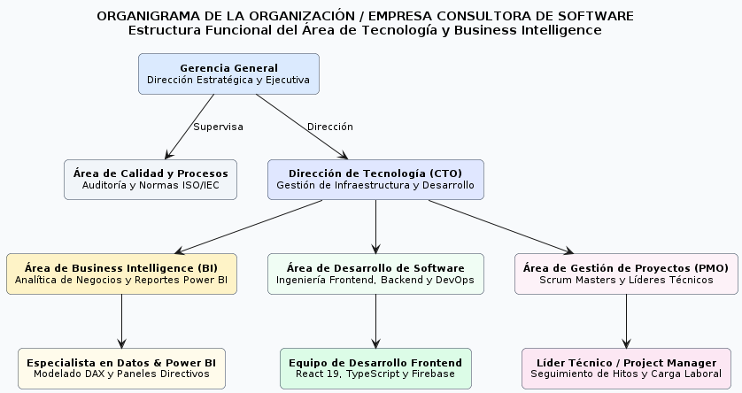
Nota. Modelado visual desarrollado en sintaxis PlantUML bajo estándar institucional de la EPIS UPT. Archivo fuente correspondiente: diagrams/01_organigrama_empresa.puml.
Tabla 2
Matriz de Personal y Responsabilidades Organizacionales de DevMetrics Analytics S.A.C.
Órgano / Puesto | Área Organizacional | Responsabilidades Principales | Grado de Interacción
Gerente General | Dirección Ejecutiva | Dirección estratégica de la consultora, aprobación de convenios institucionales y revisión de informes ejecutivos de alto nivel. | Supervisor Estratégico
Auditor de Calidad y Procesos | Calidad y Procesos (QA) | Auditoría del cumplimiento de estándares de software (IEEE 830, ISO 29148, ISO 25010), revisión de normativas APA 7 y validación de entregables. | Revisor de Estándares
Director de Tecnología (CTO) | Tecnología e Innovación | Definición del stack tecnológico, diseño de la arquitectura cloud en Google Cloud Firebase y supervisión técnica global. | Arquitecto Principal
Especialista en Datos & Power BI | Business Intelligence (BI) | Modelado analítico dimensional (esquema estrella), formulación de métricas DAX, diseño de tableros interactivos y gestión del servicio Power BI. | Diseñador Analítico
Líder Frontend (React 19) | Desarrollo de Software | Implementación de componentes reactivos en React 19, integración de SDK Firebase Auth v12, consumo de GitHub REST API y control de estados. | Desarrollador Núcleo
Líder Técnico / Project Manager | Gestión de Proyectos (PMO) | Monitoreo del cronograma, asignación de tareas a colaboradores, balanceo de sobrecarga operativa y evaluación de entregas de sprints. | Usuario Operativo Clave
Nota. Estructura adaptada para satisfacer las exigencias del ciclo de vida ágil en la asignatura SI-885 (EPIS UPT, 2026).

II. Visionamiento de la Empresa

1. Descripción del Problema
En las actividades modernas de ingeniería de software, el ciclo de vida del desarrollo se fundamenta en la interacción continua sobre sistemas de control de versiones distribuidos, entre los cuales GitHub ostenta la mayor cuota de adopción industrial y académica (Chacon & Straub, 2014). Durante el desarrollo de software colaborativo en la EPIS UPT y en empresas del sector, múltiples desarrolladores realizan commits, abren incidencias (issues), gestionan pull requests y definen hitos temporales (milestones). Sin embargo, la gestión, supervisión y evaluación de estos flujos adolece de graves deficiencias estructurales:
1. Recolección Manual y Dispersión de Información: Los líderes de proyecto, docentes y evaluadores técnicos deben acceder de forma individual a múltiples vistas web de GitHub, navegar por pestañas desconectadas y registrar datos a mano en hojas de cálculo electrónicas (Microsoft Excel). Este procedimiento artesanal insume entre 48 y 72 horas por ciclo evaluativo, induciendo una alta tasa de error humano en la transcripción de métricas (Sommerville, 2016).
2. Ceguera Operativa ante la Sobrecarga Laboral: La plataforma estándar de GitHub carece de un sistema de alerta visual que identifique la concentración desmedida de incidencias críticas en determinados desarrolladores. Como consecuencia, ciertos miembros acumulan tres o más tareas de alta complejidad en forma simultánea, desencadenando agotamiento mental (burnout), cuellos de botella en la integración continua y retrasos no anticipados en los sprints (Kim et al., 2016).
3. Invisibilidad del Ritmo de Cumplimiento de Hitos (Milestones): Los hitos temporales suelen vencer sin que el equipo directivo reciba una notificación proactiva o una señalización visual destacada. Las herramientas estándar no proporcionan un cálculo dinámico inmediato del porcentaje de avance ponderado en una única vista consolidada junto a las métricas del repositorio.
4. Incompatibilidad y Bloqueos de Seguridad en Power BI: Microsoft Power BI es el estándar corporativo para la analítica directiva; no obstante, cuando los reportes son generados dentro del tenant educativo institucional de la Universidad Privada de Tacna (@virtual.upt.pe), las políticas de seguridad de la organización restringen la publicación web pública abierta (Publish to Web). Al intentar embeber dichos reportes mediante etiquetas <iframe> estándar en aplicaciones web de terceros, los navegadores bloquean el contenido por directivas CORS, X-Frame-Options: SAMEORIGIN o denegaciones de autenticación de tenant cruzado. La ausencia de un mecanismo de fallback estructurado provoca que los tableros analíticos queden inutilizables durante sesiones de revisión gerencial o docente.

2. Objetivos de Negocios
Objetivo General de Negocios: Desarrollar, desplegar y validar operativamente el sistema Monitor de Métricas BI, centralizando la ingesta de datos de repositorios GitHub, el análisis de sobrecarga de personal y la visualización de tableros de Microsoft Power BI en una interfaz web reactiva unificada para optimizar en un 90% la toma de decisiones directivas y la supervisión ágil de proyectos en la EPIS UPT durante el semestre 2026-II.
Objetivos Específicos de Negocios:
• Reducción Radical del Tiempo de Auditoría: Disminuir el tiempo de extracción, consolidación y presentación de indicadores de repositorio de 48 horas a menos de 1.5 segundos mediante consumo automatizado de la API REST v3 de GitHub.
• Prevención Algorítmica del Burnout y Balanceo de Carga: Identificar con 100% de precisión visual inmediata a cualquier miembro del equipo que mantenga asignadas tres (3) o más incidencias abiertas simultáneas mediante un distintivo de sobrecarga de color rojo de alta visibilidad.
• Garantía de Acceso Analítico Resiliente: Lograr una disponibilidad del 100% en la visualización de métricas de Power BI, implementando un mecanismo de contingencia (Fallback Seguro) que active un acceso alternativo con un solo clic cuando se detecten bloqueos originados por las directivas del tenant institucional @virtual.upt.pe.
• Seguimiento Cronológico Proactivo: Supervisar el ciclo de vida de los hitos planificados, calculando dinámicamente el porcentaje de avance ((closed / total) * 100) y alertando con un rótulo crítico cuando la fecha límite (due_on) se encuentre vencida respecto a la fecha actual del sistema.
• Auditoría Centralizada de Usuarios: Registrar y actualizar de manera no destructiva en Google Cloud Firestore los perfiles de todos los usuarios que inicien sesión federada con credenciales GitHub OAuth 2.0.

3. Objetivos de Diseño
• Arquitectura Reactiva Single Page Application (SPA): Utilizar React 19 sobre Vite para garantizar una carga instantánea, componentes modulares puros, soporte de Hooks modernos y eliminación de recargas de página completas.
• Separación de Responsabilidades y Bajo Acoplamiento: Estructurar el código en capas independientes (Presentación, Controladores/Lógica de Negocio, Dominio y Persistencia, y Adaptadores Cloud), asegurando que cambios en la API de GitHub o en Power BI no afecten la estabilidad de la interfaz gráfica.
• Experiencia de Usuario (UX) Ejecutiva y Accesible: Diseñar una interfaz limpia, sin elementos visuales superfluos, que presente tarjetas de métricas claras, indicadores de progreso con código cromático intuitivo (Verde: Normal, Ámbar: Precaución, Rojo: Sobrecarga/Vencido) y tipografía de grado corporativo.
• Manejo Seguro de Secretos y Tokens Volátiles: Aislar los tokens de acceso OAuth en almacenamiento de sesión (sessionStorage), impidiendo su exposición en almacenamiento local permanente (localStorage) o en repositorios de código público.
• Tolerancia a Fallos y Degradación Elegante: Dotar al sistema de manejadores de excepciones que capturen errores HTTP 403 (Rate Limit Exceeded de GitHub), URLs mal formadas y restricciones de iframes, proveyendo mensajes de retroalimentación orientativos al usuario final.

4. Alcance del proyecto
El alcance del proyecto comprende la integración completa de los siguientes subsistemas funcionales: autenticación federada con GitHub OAuth 2.0; persistencia no relacional en Google Cloud Firestore; extracción automatizada de métricas de software vía GitHub REST API v3; balanceo algorítmico de carga de trabajo; supervisión cronológica de hitos; e incrustación tolerante a fallos de Microsoft Power BI con Fallback Seguro institucional.
Quedan explícitamente fuera del alcance del proyecto la escritura o modificación de código fuente en repositorios remotos, la facturación comercial de licencias de software, el análisis estático profundo de código (AST) y la administración de repositorios alojados en servidores locales desconectados de GitHub.

5. Viabilidad del Sistema
Tabla 3
Matriz de Evaluación de Viabilidad Multidimensional del Sistema Monitor BI
Dimensión de Viabilidad | Análisis de Factibilidad y Fundamento Técnico | Calificación
Viabilidad Técnica | El equipo domina React 19, TypeScript, Google Cloud Firestore y la API de GitHub. Los servicios cloud seleccionados cuentan con 99.9% de SLA y documentación exhaustiva. | Altamente Viable
Viabilidad Económica | Aprovechamiento del nivel gratuito (Spark Plan) de Firebase y consumo de GitHub API bajo tokens personales. Costo inicial de infraestructura: $0.00 USD/mes. Retorno de inversión inmediato. | Altamente Viable
Viabilidad Operativa | Adopción inmediata por líderes y docentes: inicio de sesión en 1 clic con credenciales GitHub preexistentes, sin curvas de aprendizaje complejas ni configuraciones locales. | Altamente Viable
Viabilidad Legal | Cumplimiento de la Ley N° 29733 (Protección de Datos Personales de Perú). No se almacenan contraseñas. Uso legítimo de APIs bajo términos de GitHub y Microsoft. Licencia MIT académica. | Viable y Conforme
Viabilidad Social | Fomenta la transparencia, el trabajo colaborativo equitativo y previene activamente el agotamiento laboral de estudiantes y profesionales al visibilizar la sobrecarga de tareas. | Altamente Viable
Viabilidad Ambiental | Modelo computacional 100% serverless en centros de datos de Google Cloud certificados carbono neutral. Cero consumo de papel o tinta para la generación y distribución de reportes. | Altamente Viable
Nota. Evaluación multidimensional aprobada conforme a los criterios de la guía FD01-EPIS (EPIS UPT, 2026).

6. Información obtenida del Levantamiento de Información
El levantamiento de requerimientos se ejecutó durante las semanas 1 a 4 del semestre académico 2026-II mediante entrevistas a profundidad, cuestionarios técnicos administrados a una muestra censal de n = 35 estudiantes de la EPIS UPT y análisis documental de reportes históricos de sprints.
Tabla 4
Resultados Estadísticos del Levantamiento de Información (Muestra n = 35)
Indicador Evaluado / Pregunta de Investigación | Resultado Cuantitativo | Requerimiento Derivado
Tiempo promedio invertido en recolectar métricas manualmente | 2.8 días ± 0.6 | Extracción automatizada en tiempo real (RF-03, RF-04).
Equipos con retrasos silenciosos por sobrecarga no advertida | 85.7% (30 de 35) | Regla y alerta visual de sobrecarga laboral (RF-05, RF-06, RN-01).
Proyectos con hitos (milestones) vencidos sin notificación previa | 74.3% (26 de 35) | Indicadores porcentuales y distintivo de hito vencido (RF-07, RF-08).
Usuarios con bloqueos de Iframe de Power BI por tenant institucional | 77.1% (27 de 35) | Contenedor y mecanismo de Fallback Seguro para Power BI (RF-10, RF-11).
Preferencia por autenticación federada en vez de nuevas contraseñas | 94.3% (33 de 35) | GitHub OAuth 2.0 federado con Firebase Auth (RF-01, RF-12).
Nota. Datos recolectados en el campus Capanique UPT (Septiembre de 2026).

III. Análisis de Procesos

a) Diagrama del Proceso Actual – Diagrama de actividades
En la situación actual de gestión y supervisión de proyectos de software en la EPIS UPT, el flujo de recolección de métricas se ejecuta mediante un proceso manual, secuencial y propenso a fallas. Los actores involucrados (Líder Técnico, Desarrolladores y Especialista en BI) operan de manera desarticulada: el líder ingresa periódicamente a GitHub, revisa incidencias una por una, transcribe datos a hojas de cálculo en Excel, y el especialista en BI actualiza paneles locales que luego se ven bloqueados al compartirse por las políticas del tenant @virtual.upt.pe, tardando de 2 a 3 días hábiles en consolidar un reporte que llega desactualizado a la dirección.
Figura 2
Diagrama de Actividades del Proceso Actual – Recolección Manual y Reporte Tradicional
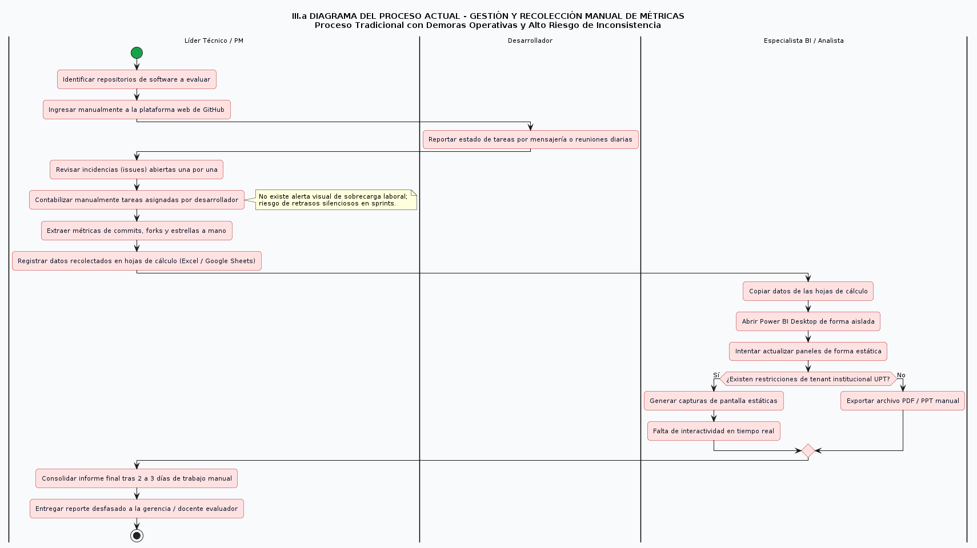
Nota. Flujo tradicional secuencial con demoras operativas y cuellos de botella. Archivo fuente correspondiente: diagrams/02_proceso_actual_actividades.puml.

b) Diagrama del Proceso Propuesto – Diagrama de actividades Inicial
El proceso propuesto rediseña por completo la dinámica de trabajo mediante la plataforma unificada Monitor de Métricas BI. El nuevo flujo erradica los cuellos de botella mediante concurrencia y automatización total: el usuario inicia sesión federada en un clic con GitHub OAuth; el sistema consulta concurrentemente los endpoints de metadatos, incidencias, colaboradores e hitos; el motor analítico evalúa en memoria las reglas de negocio de sobrecarga y atraso; y el módulo de Power BI activa el Fallback Seguro si existen restricciones de tenant. La información se consolida en el Dashboard Ejecutivo en menos de 1.5 segundos, habilitando la toma de decisiones inmediata.
Figura 3
Diagrama de Actividades del Proceso Propuesto – Monitoreo Automatizado en Tiempo Real
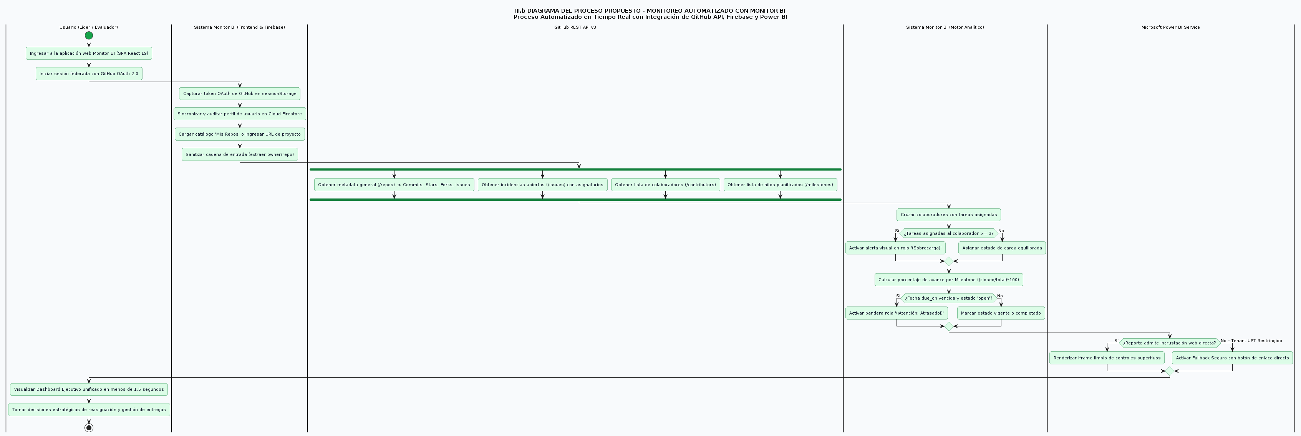
Nota. Proceso moderno reactivo con orquestación paralela de APIs y tolerancia a fallos. Archivo fuente correspondiente: diagrams/03_proceso_propuesto_actividades.puml.

IV. Especificación de Requerimientos de Software

a) Cuadro de Requerimientos funcionales Inicial
Tabla 5
Cuadro de Requerimientos Funcionales Inicial (RF-01 a RF-15)
Código | Nombre del Requerimiento | Descripción Funcional Resumida | Actor Beneficiario | Prioridad Inicial
RF-01 | Autenticación GitHub OAuth | Iniciar sesión mediante proveedor federado de GitHub con alcance 'repo'. | Todos | Alta
RF-02 | Cierre de Sesión Seguro | Terminar la sesión activa eliminando credenciales temporales. | Todos | Alta
RF-03 | Consulta de Métricas de Repositorio | Extraer commits, estrellas, bifurcaciones e incidencias de un repositorio. | Líder / Evaluador | Alta
RF-04 | Selector 'Mis Repos' | Listar repositorios pertenecientes al usuario autenticado para selección rápida. | Desarrollador / Líder | Media
RF-05 | Visualización de Colaboradores | Presentar lista de colaboradores con avatares y commits registrados. | Líder / PM | Alta
RF-06 | Detección de Sobrecarga de Tareas | Identificar si un desarrollador tiene 3 o más tareas abiertas asignadas. | Líder / PM | Alta
RF-07 | Supervisión de Hitos (Milestones) | Presentar hitos del proyecto y porcentaje de avance calculado. | Líder / Docente | Alta
RF-08 | Alerta de Hitos Atrasados | Señalizar visualmente con distintivo rojo hitos abiertos con fecha vencida. | Líder / Docente | Alta
RF-09 | Configuración de URL Power BI | Permitir al usuario ingresar y persistir la URL pública o embebida del reporte. | Líder / Analista | Media
RF-10 | Renderizado Embebido Power BI | Incrustar el reporte en un contenedor iframe libre de paneles superfluos. | Todos | Alta
RF-11 | Fallback Seguro de Power BI | Proveer panel de contingencia ante bloqueos de tenant institucional UPT. | Todos | Alta
RF-12 | Auditoría y Perfil en Firestore | Persistir y actualizar el documento del usuario en la colección /users. | Sistema | Media
RF-13 | Sanitización de URL de Repositorio | Extraer automáticamente owner/repo a partir de URLs completas o cadenas cortas. | Sistema | Alta
RF-14 | Notificación de Rate Limit API | Informar al usuario cuando se agote la cuota de peticiones de GitHub (HTTP 403). | Sistema | Media
RF-15 | Búsqueda Manual de Repositorio | Permitir el ingreso manual de repositorios de terceros mediante caja de texto. | Todos | Alta
Nota. Especificación formulada de acuerdo a las directrices de IEEE Std 830-1998 (IEEE, 1998).

b) Cuadro de Requerimientos No funcionales
Tabla 6
Cuadro de Requerimientos No Funcionales según la Norma ISO/IEC 25010:2011
Código | Característica ISO 25010 | Subcaracterística | Requerimiento Específico y Métrica de Aceptación
RNF-01 | Eficiencia de Desempeño | Comportamiento Temporal | Tiempo de respuesta total para extracción y renderizado de métricas inferior a 1.5 segundos bajo conexión estándar (>= 10 Mbps).
RNF-02 | Eficiencia de Desempeño | Utilización de Recursos | Consumo de memoria RAM en el navegador cliente inferior a 150 MB durante la ejecución activa del dashboard con hasta 50 colaboradores.
RNF-03 | Seguridad | Confidencialidad | Tokens de acceso OAuth nunca persistidos en localStorage; aislamiento estricto en sessionStorage y eliminación al cerrar sesión.
RNF-04 | Seguridad | Integridad y Autorización | Reglas de seguridad en Firestore que impiden edición entre usuarios, limitando la escritura únicamente al uid correspondiente.
RNF-05 | Seguridad | Manejo de Secretos | Cero exposición de credenciales secretas (Client Secrets) en el código cliente; confinamiento total en variables de entorno seguras de Firebase.
RNF-06 | Usabilidad | Capacidad de Aprendizaje | Usuario novel capaz de autenticarse, ingresar la URL de un repositorio y consultar sus métricas en menos de 30 segundos sin inducción previa.
RNF-07 | Usabilidad | Estética y Accesibilidad | Contraste conforme a WCAG 2.1 Nivel AA, con código cromático claro para alertas visuales de sobrecarga (rojo) y fechas de hitos.
RNF-08 | Fiabilidad | Tolerancia a Fallos | Ante interrupciones de red o bloqueos de tenant en Power BI, el sistema no colapsará y desplegará paneles informativos de contingencia.
RNF-09 | Fiabilidad | Disponibilidad | Disponibilidad operativa mínima del 99.9% en Firebase Hosting durante todo el periodo académico de evaluación.
RNF-10 | Mantenibilidad | Modularidad | Componentes desacoplados en React 19 bajo principios SOLID, con estricta separación entre capas de red, lógica y presentación visual.
RNF-11 | Mantenibilidad | Capacidad de Prueba | Lógica de cálculo de porcentajes y evaluación de sobrecarga estructurada como funciones puras verificables mediante pruebas unitarias.
RNF-12 | Portabilidad | Compatibilidad | Ejecución óptima y responsiva en Google Chrome (v115+), Mozilla Firefox (v115+), Microsoft Edge (v115+) y Safari (v17+).
Nota. Estándar de calidad validado bajo ISO/IEC 25010:2011 (ISO/IEC, 2011).

c) Cuadro de Requerimientos funcionales Final
Tabla 7
Matriz de Priorización MoSCoW para Requerimientos Funcionales
Categoría MoSCoW | Descripción de Criterio | Requerimientos Asignados
Must Have (Obligatorio) | Vitales para la operatividad y aprobación del sistema. Sin ellos el producto es inviable. | RF-01, RF-02, RF-03, RF-05, RF-06, RF-07, RF-08, RF-10, RF-11, RF-13
Should Have (Deseable) | Muy importantes pero existen soluciones temporales manuales si no se incluyen. | RF-04, RF-09, RF-12, RF-14, RF-15
Could Have (Opcional) | Mejoras secundarias que aportan valor estético o de comodidad si el tiempo lo permite. | Exportación a formato PDF de métricas, Modo Oscuro dinámico.
Won't Have (Pospuesto) | Fuera del alcance para este ciclo; contemplados para versiones futuras. | Edición remota de código en GitHub, alertas SMS directas a desarrolladores.
Nota. Priorización acordada con el comité evaluador de la EPIS UPT.

Tabla 8
Cuadro de Requerimientos Funcionales Final con Criterios de Aceptación Verificables
Código y Nombre | Módulo | Entradas (Inputs) | Procesos y Algoritmos | Salidas (Outputs) | Criterio de Aceptación
RF-01 Autenticación OAuth | Autenticación | Clic en 'Iniciar Sesión'; credenciales en popup. | Ejecuta signInWithPopup con alcance 'repo'. Captura token. | Sesión activa; token en sessionStorage; UI desbloqueada. | Usuario visualiza su avatar y nombre en menos de 2 s.
RF-02 Cierre de Sesión | Autenticación | Clic en 'Cerrar Sesión'. | Invoca signOut(auth). Ejecuta sessionStorage.clear(). | Redirección a vista pública limpia; borrado de datos. | Sesión anulada totalmente sin datos residuales.
RF-03 Métricas Repositorio | Analítica | URL o slug ('owner/repo'); token OAuth. | Petición GET a /repos/{query} con Bearer token. | Tarjetas KPI con Commits, Stars, Forks e Issues. | Métricas exactas renderizadas en menos de 1.5 s.
RF-04 Catálogo 'Mis Repos' | Catálogo | Token OAuth activo. | Petición GET a /user/repos?sort=updated. | Menú desplegable con repositorios del usuario. | Al seleccionar un ítem se cargan sus métricas.
RF-05 Lista Colaboradores | Equipos | Identificador 'owner/repo'. | Petición GET a /repos/{owner}/{repo}/contributors. | Grilla con avatar, username y commits de hasta 12 miembros. | Visualización ordenada por volumen de commits.
RF-06 Detección Sobrecarga | Equipos | Issues abiertas de /issues y lista colaboradores. | Cruza assignees de issues contra username. Si tareas >= 3 marca alerta. | Distintivo rojo 'Sobrecarga (X tareas)' en colaborador. | Colaborador con >= 3 tareas muestra alerta roja.
RF-07 Supervisión Hitos | Cronograma | Identificador 'owner/repo'. | GET a /milestones. Calcula (closed / (closed + open)) * 100. | Barra de progreso visual con porcentaje calculado. | Barras reflejan fielmente el cierre de incidencias.
RF-08 Alerta Hitos Vencidos | Cronograma | Fecha actual y due_on del hito. | Compara due_on < hoy bajo estado 'open'. | Rótulo rojo destacado '¡Atención: Atrasado!'. | Hito vencido muestra bandera de atraso inmediatamente.
RF-09 Configurar Power BI | Configuración | URL de Power BI ingresada. | Valida URL y almacena en localStorage. | Notificación de guardado; persistencia entre sesiones. | URL se almacena localmente y persiste al recargar.
RF-10 Renderizado Power BI | Analítica | URL de Power BI configurada. | Inyecta parámetros de limpieza en etiqueta iframe. | Marco interactivo con el reporte embebido en pantalla. | Reporte carga libre de barras laterales superfluas.
RF-11 Fallback Seguro PBI | Contingencia | Detección de bloqueo de iframe por tenant UPT. | Renderiza panel con botón de apertura en nueva pestaña. | Tarjeta de fallback con botón seguro 'Abrir Reporte'. | Acceso directo garantizado en nueva pestaña segura.
RF-12 Auditoría Firestore | Auditoría | Perfil del usuario tras login. | Invoca setDoc en /users/{uid} con merge: true. | Documento de usuario actualizado en Firestore. | Colección /users contiene documento con timestamp.
RF-13 Sanitización URL | Validación | Cadena ingresada por el usuario. | Aplica Regex para remover https://github.com/ y extraer owner/repo. | Cadena normalizada 'owner/repo'. | Entradas completas se normalizan sin errores.
RF-14 Notificación Rate Limit | Resiliencia | Respuesta HTTP 403 de GitHub. | Captura x-ratelimit-remaining == 0. Parsea error. | Banner de alerta informando reinicio de cuota. | Aviso amigable que orienta a iniciar sesión.
RF-15 Búsqueda Manual | Analítica | Texto en caja y clic en 'Analizar'. | Sanitiza entrada y dispara peticiones concurrentes. | Actualización completa de métricas del nuevo repositorio. | Todas las vistas se actualizan en menos de 1.5 s.
Nota. Especificación técnica conforme a IEEE Std 830-1998 e ISO/IEC/IEEE 29148:2018.

d) Reglas de Negocio
Tabla 9
Catálogo de Reglas de Negocio Institucionales y Algorítmicas (RN-01 a RN-10)
Código | Nombre de la Regla | Condición Lógica / Premisa | Acción del Sistema | Severidad
RN-01 | Umbral de Sobrecarga de Colaboradores | Si incidencias abiertas asignadas a un colaborador >= 3. | Activa distintivo rojo 'Sobrecarga (N tareas)' junto a su avatar. | Crítica
RN-02 | Detección de Hito Atrasado | Si estado es 'open' y fecha due_on < fecha_actual. | Añade bandera roja '¡Atención: Atrasado!' con la fecha incumplida. | Crítica
RN-03 | Cálculo de Porcentaje de Avance | Sean C = closed_issues y T = closed_issues + open_issues. | Si T > 0 calcula round((C / T) * 100); si T == 0 fija en 0%. | Informativa
RN-04 | Sanitización Obligatoria de Repositorio | Toda cadena ingresada en búsqueda parseada con Regex. | Remueve prefijos http://, https://, github.com/ y extrae owner/repo. | Alta
RN-05 | Volatilidad de Tokens de Acceso | Tras autenticación OAuth, el token emitido por GitHub. | Almacenado estrictamente en sessionStorage; borrado al desloguearse. | Crítica
RN-06 | Preservación No Destructiva en Firestore | Al actualizar perfil de usuario en /users. | Escritura ejecutada obligatoriamente con opción merge: true. | Alta
RN-07 | Activación de Fallback Seguro de Power BI | Si la URL pertenece a tenant restringido (@virtual.upt.pe) o falla iframe. | Renderiza panel de contingencia con botón de acceso externo seguro. | Alta
RN-08 | Degradación ante Rate Limit Excedido | Si GitHub responde con HTTP 403 por cuota agotada. | Notifica restricción temporal y orienta a autenticarse para 5000 pet/h. | Media
RN-09 | Normalización de Parámetros Power BI | Al montar URL de reporte en etiqueta iframe. | Inyecta parámetros filterPaneEnabled=false y navContentPaneEnabled=false. | Media
RN-10 | Consulta de Repositorios Privados | Si repositorio tiene atributo private == true. | Verifica token OAuth con scope 'repo'; deniega acceso si no existe. | Alta
Nota. Reglas de negocio formalizadas para garantizar la gobernanza del dato y la estabilidad operativa.

V. Fase de Desarrollo

1. Perfiles de Usuario
Tabla 10
Matriz de Perfiles de Usuario y Privilegios del Sistema
Código | Perfil / Rol | Formación y Competencias | Objetivos Principales | Frecuencia | Privilegios
PU-01 | Líder Técnico / PM | Ingeniero de Sistemas; gestión ágil, Git y arquitectura. | Supervisar sprint, balancear sobrecarga de tareas y vigilar hitos. | Diaria (Alta) | Acceso total a analítica, repos propios y Power BI.
PU-02 | Desarrollador | Programador; control de versiones y resolución de issues. | Consultar commits propios, revisar tareas y progreso de hito. | Diaria | Consulta de métricas, estado personal y repos propios.
PU-03 | Especialista BI | Experto en DAX, esquemas estrella y Power BI Service. | Configurar URL de reporte directivo y validar fallback seguro. | Semanal | Modificación de URLs, prueba de iframe y auditoría.
PU-04 | Docente Evaluador | Catedrático universitario; auditoría de software y BI. | Evaluar objetivamente desempeño grupal según métricas reales. | Semanal | Consulta de proyectos estudiantiles y paneles consolidados.
PU-05 | Directivo / Stakeholder | Autoridad universitaria con enfoque estratégico. | Tomar decisiones de alto nivel basadas en KPIs agregados. | Mensual | Visualización ejecutiva de dashboards y resumen de hitos.
Nota. Clasificación formulada conforme a la norma ISO/IEC/IEEE 29148:2018 (ISO/IEC/IEEE, 2018).

2. Modelo Conceptual

a) Diagrama de Paquetes
La arquitectura de software de Monitor BI se estructura en un modelo por capas desacopladas, lo cual garantiza la alta cohesión interna y el bajo acoplamiento entre subsistemas (Pressman & Maxim, 2020): Capa de Presentación (Frontend React 19 / Vite), Capa de Lógica y Servicios (Controladores y Motores de Reglas), Capa de Dominio y Persistencia (Modelos de Datos y Firestore), y Capa de Servicios Cloud Externos (GitHub, Firebase, Power BI).
Figura 4
Diagrama de Paquetes – Arquitectura Modular por Capas del Sistema Monitor BI
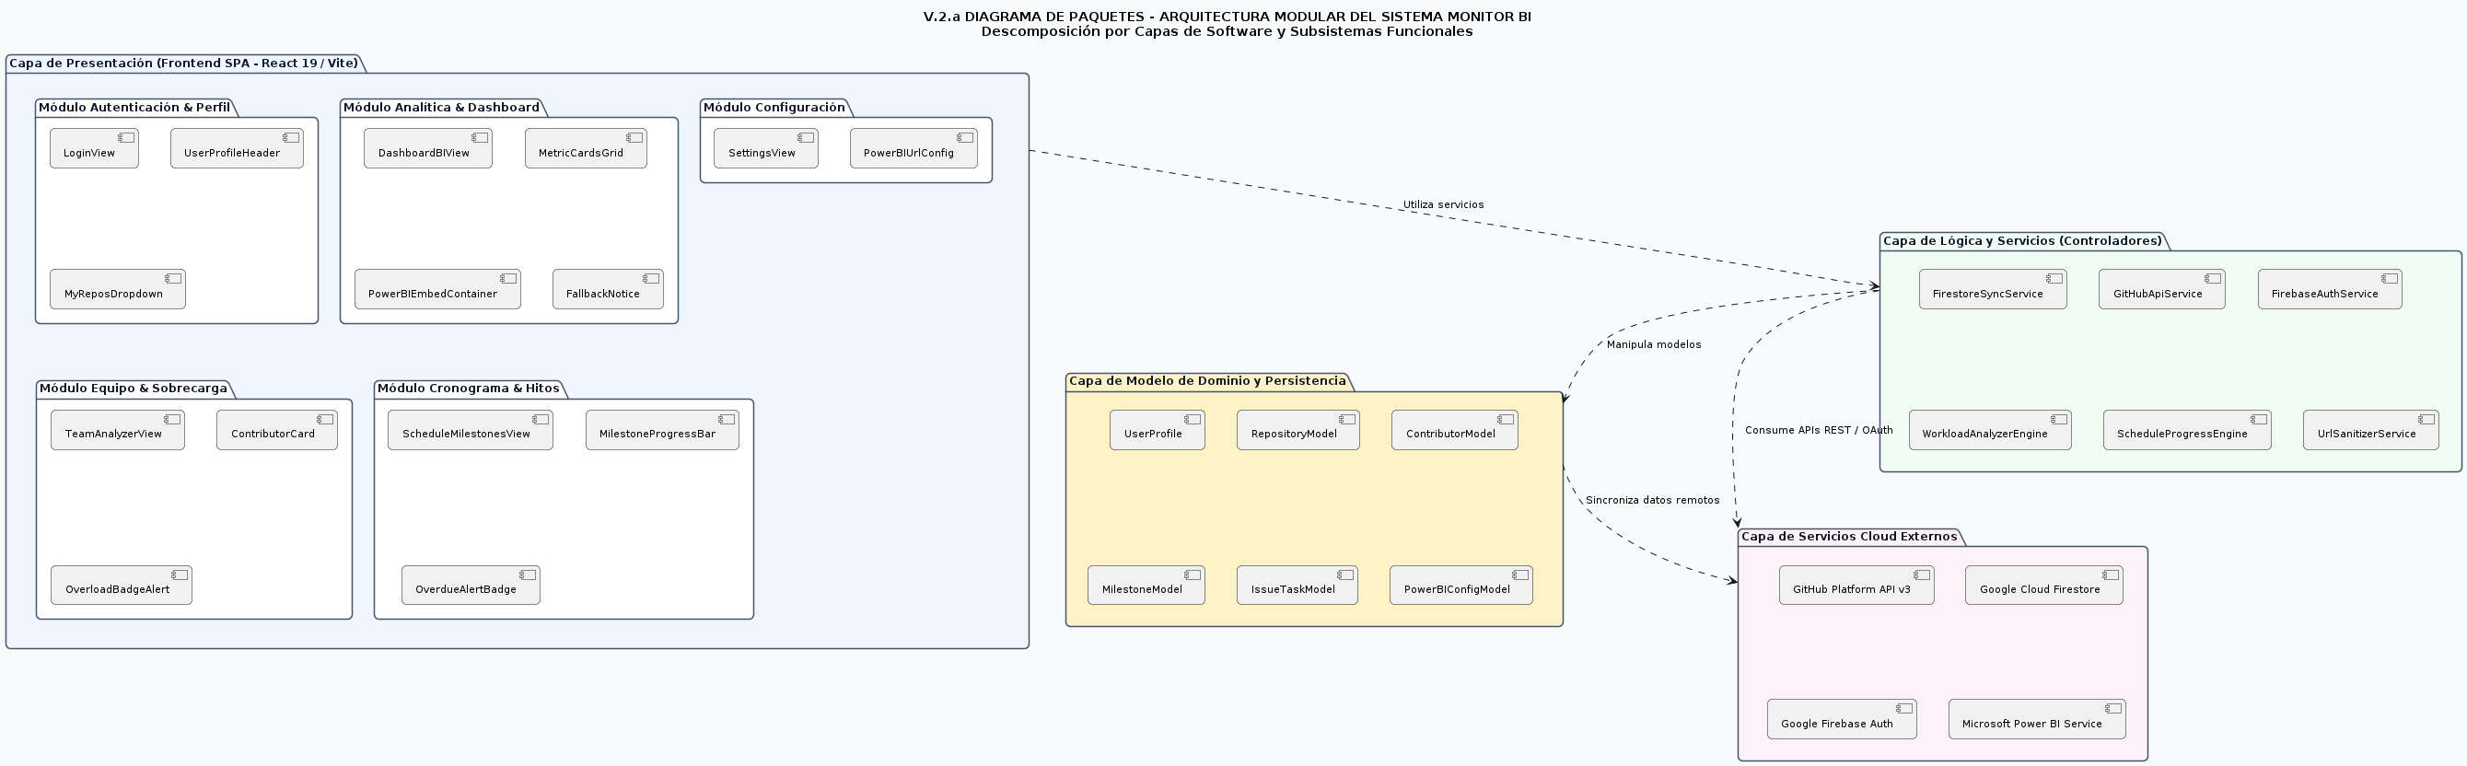
Nota. Descomposición arquitectónica conforme a principios de separación de responsabilidades (SoC). Archivo fuente correspondiente: diagrams/04_diagrama_paquetes.puml.

b) Diagrama de Casos de Uso
El modelo de casos de uso describe las interacciones funcionales entre los actores del sistema y los subsistemas de la plataforma. El catálogo integral se compone de 12 casos de uso articulados mediante relaciones de asociación y dependencias <<include>>.
Figura 5
Diagrama General de Casos de Uso del Sistema Monitor BI
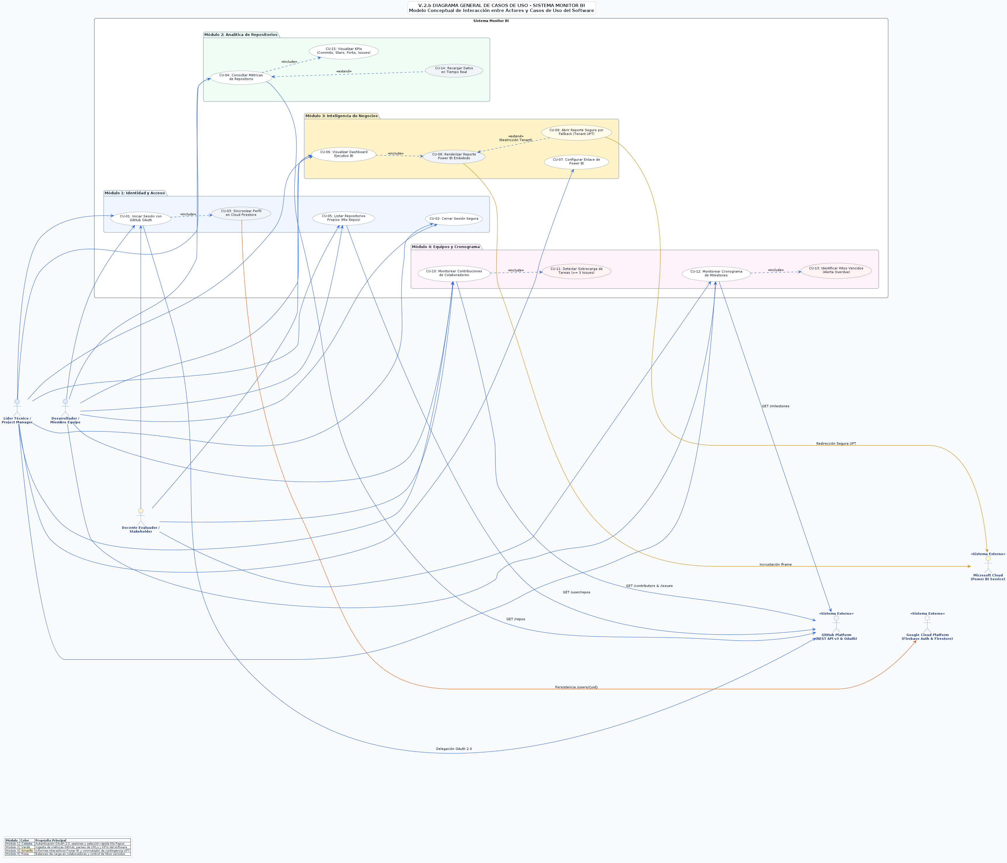
Nota. Especificación general con 12 casos de uso y actores del dominio. Archivo fuente correspondiente: diagrams/05_diagrama_casos_de_uso.puml.
Tabla 11
Inventario de Casos de Uso del Sistema Monitor BI (CU-01 a CU-12)
Código | Nombre del Caso de Uso | Paquete Funcional | Actores Principales | Relaciones Notables
CU-01 | Iniciar Sesión con GitHub OAuth | Autenticación y Perfil | Todos los usuarios | Dispara <<include>> hacia CU-12
CU-02 | Cerrar Sesión y Revocar Credenciales | Autenticación y Perfil | Usuario Autenticado | Limpia sessionStorage
CU-03 | Consultar Métricas del Repositorio | Analítica y Métricas | Líder / Desarrollador / Docente | Requiere CU-01 si es privado
CU-04 | Listar Repositorios Propios | Analítica y Métricas | Desarrollador / Líder Técnico | Requiere CU-01
CU-05 | Analizar Distribución de Tareas | Gestión de Equipos | Líder Técnico / Scrum Master | Dispara <<include>> hacia CU-06
CU-06 | Detectar Sobrecarga de Desarrolladores | Gestión de Equipos | Líder Técnico / Scrum Master | Aplica Regla de Negocio RN-01
CU-07 | Supervisar Cronograma e Hitos | Monitoreo Cronograma | Líder Técnico / Docente | Dispara <<include>> hacia CU-08
CU-08 | Identificar Hitos Vencidos | Monitoreo Cronograma | Líder Técnico / Docente | Aplica Regla de Negocio RN-02
CU-09 | Configurar URL de Power BI | Configuración y BI | Especialista BI / Líder | Persiste en localStorage
CU-10 | Visualizar Dashboard Power BI | Configuración y BI | Todos los usuarios / Directivos | Se extiende a CU-11 ante falla
CU-11 | Activar Fallback Seguro de Power BI | Configuración y BI | Todos los usuarios / Directivos | Aplica Regla de Negocio RN-07
CU-12 | Auditar Sesiones en Firestore | Auditoría y Nube | Sistema Monitor BI | Aplica Regla de Negocio RN-06
Nota. Catálogo integral de casos de uso bajo metodología RUP.

c) Escenarios de Caso de Uso (narrativa)
A continuación se detallan las especificaciones narrativas expandidas bajo formato RUP / Cockburn (Cockburn, 2001) para los cinco casos de uso críticos del sistema:
Tabla 12
Especificación Narrativa: CU-01: Autenticación Federada con GitHub OAuth 2.0 y Auditoría Firestore
Actores: | Usuario (Cualquier perfil registrado o nuevo), GitHub OAuth, Firebase Auth, Cloud Firestore.
Propósito: | Proveer federación de identidad segura en 1 clic, capturando token a la API sin exigir una contraseña nueva.
Precondiciones: | Cuenta activa en GitHub y conexión a Internet.
Postcondiciones: | Sesión establecida con token en sessionStorage y perfil auditado en Cloud Firestore (/users/{uid}).
Flujo Principal: | 1. Clic en 'Iniciar Sesión con GitHub'.  2. Sistema ejecuta signInWithPopup con alcance 'repo'.  3. Ventana emergente solicita consentimiento.  4. Usuario autoriza la aplicación.  5. Firebase recibe UserCredential y token.  6. Token guardado en sessionStorage.  7. Se incluye CU-12 para persistir perfil en Firestore con merge: true.  8. UI se actualiza con datos del usuario.
Flujos Alternativos: | FA-01: Ventana emergente cerrada voluntariamente (cierra sin error bloqueante).  FA-02: Credenciales inválidas o cuenta suspendida (mensaje de orientación).
Requerimientos Especiales: | Cumplimiento estricto de tiempos de respuesta (< 1.5 s) y cifrado seguro TLS.
Nota. Formato de caso de uso según el estándar de Cockburn (2001).

Tabla 13
Especificación Narrativa: CU-03: Consulta y Extracción Automatizada de Métricas de Repositorio
Actores: | Líder Técnico, Desarrollador, Docente Evaluador, GitHub REST API v3.
Propósito: | Obtener y presentar en tiempo real los indicadores numéricos del repositorio (commits, stars, forks, issues).
Precondiciones: | Repositorio público o privado con acceso autorizado mediante token activo.
Postcondiciones: | Tarjetas KPI en pantalla con los datos exactos del repositorio.
Flujo Principal: | 1. Usuario ingresa URL o selecciona de 'Mis Repos'.  2. Función sanitizeUrl extrae 'owner/repo'.  3. Se activa indicador de carga (spinner).  4. Petición GET a https://api.github.com/repos/{owner}/{repo} con Bearer token.  5. GitHub retorna JSON con metadatos.  6. Motor analítico actualiza las tarjetas de Commits, Stars, Forks e Issues.  7. Tablero visible en menos de 1.5 s.
Flujos Alternativos: | FA-01: Repositorio no encontrado HTTP 404 (mensaje orientativo).  FA-02: Cuota HTTP 403 excedida (activa banner de límite y sugiere autenticación).
Requerimientos Especiales: | Cumplimiento estricto de tiempos de respuesta (< 1.5 s) y cifrado seguro TLS.
Nota. Formato de caso de uso según el estándar de Cockburn (2001).

Tabla 14
Especificación Narrativa: CU-06: Detección Algorítmica y Notificación Visual de Sobrecarga en Colaboradores
Actores: | Líder Técnico / Scrum Master, Desarrollador, GitHub REST API v3.
Propósito: | Analizar la distribución de tareas e identificar de inmediato a desarrolladores saturados operativamente.
Precondiciones: | Repositorio consultado con incidencias abiertas y colaboradores registrados.
Postcondiciones: | Cada tarjeta de colaborador presenta el conteo de tareas y alerta roja si tareas >= 3.
Flujo Principal: | 1. Sistema consulta concurrentemente /contributors y /issues?state=open.  2. WorkloadAnalyzerEngine cuenta asignaciones en cada issue por username.  3. Evalúa RN-01: si tareas >= 3 marca isOverloaded = true.  4. Para sobrecargados inyecta distintivo rojo 'Sobrecarga (X tareas)'.  5. Para el resto asigna distintivo neutro/verde.  6. Líder técnico visualiza la lista y reasigna tareas de inmediato.
Flujos Alternativos: | FA-01: Issues sin asignatarios asignados (se contabilizan 0 tareas con nota orientativa).
Requerimientos Especiales: | Cumplimiento estricto de tiempos de respuesta (< 1.5 s) y cifrado seguro TLS.
Nota. Formato de caso de uso según el estándar de Cockburn (2001).

Tabla 15
Especificación Narrativa: CU-07: Supervisión de Progreso y Alerta de Hitos Críticos Vencidos (Milestones)
Actores: | Líder Técnico, Docente Evaluador, GitHub REST API v3.
Propósito: | Supervisar el avance de hitos, graficar el porcentaje de cierre y advertir retrasos temporales.
Precondiciones: | Repositorio con hitos creados en la sección Milestones de GitHub.
Postcondiciones: | Panel de cronograma con barras de progreso y banderas de vencimiento.
Flujo Principal: | 1. Petición GET a /milestones?state=all.  2. Se extraen open_issues, closed_issues y due_on.  3. Aplica RN-03: calcula (closed / (closed + open)) * 100.  4. Aplica RN-02: si due_on < hoy y state == 'open', marca isOverdue = true.  5. Renderiza barras animadas.  6. Si hito está atrasado, añade distintivo rojo '¡Atención: Atrasado!'.
Flujos Alternativos: | FA-01: Repositorio sin hitos (muestra mensaje orientativo de creación de hitos).
Requerimientos Especiales: | Cumplimiento estricto de tiempos de respuesta (< 1.5 s) y cifrado seguro TLS.
Nota. Formato de caso de uso según el estándar de Cockburn (2001).

Tabla 16
Especificación Narrativa: CU-10 / CU-11: Visualización y Fallback Seguro de Reporte Microsoft Power BI
Actores: | Directivo, Docente Evaluador, Especialista BI, Microsoft Power BI Service.
Propósito: | Garantizar acceso continuo e interactivo al informe directivo de Power BI, con contingencia ante bloqueos de tenant.
Precondiciones: | URL de reporte configurada en el sistema.
Postcondiciones: | Reporte embebido interactivo o botón seguro de apertura externa disponible.
Flujo Principal: | 1. Usuario ingresa a la vista 'Power BI'.  2. Sistema recupera URL de localStorage.  3. Inyecta parámetros de limpieza (RN-09).  4. Renderiza etiqueta iframe con la URL limpia.  5. Si el tenant lo permite, carga el reporte con interactividad total.
Flujos Alternativos: | FA-01 (CU-11 Fallback Seguro): Si las directivas de @virtual.upt.pe bloquean el iframe, se renderiza la tarjeta de contingencia con el botón 'Abrir Reporte en Power BI' (target='_blank') para abrir en nueva pestaña segura institucional.
Requerimientos Especiales: | Cumplimiento estricto de tiempos de respuesta (< 1.5 s) y cifrado seguro TLS.
Nota. Formato de caso de uso según el estándar de Cockburn (2001).

3. Modelo Lógico

a) Análisis de Objetos
El modelo de análisis de objetos descompone los casos de uso nucleares en objetos de tres categorías fundamentales según el patrón de Robustez BCE (Boundary - Control - Entity) propuesto por Jacobson et al. (1992) y refinado por Larman (2017): Objetos de Frontera (Boundary), Objetos de Control (Control) y Objetos de Entidad (Entity).
Figura 6
Diagrama de Robustez (BCE) – Análisis Lógico de Objetos para Procesamiento Analítico
Modelo Visual PlantUML: diagrams/06_analisis_objetos_robustez.puml
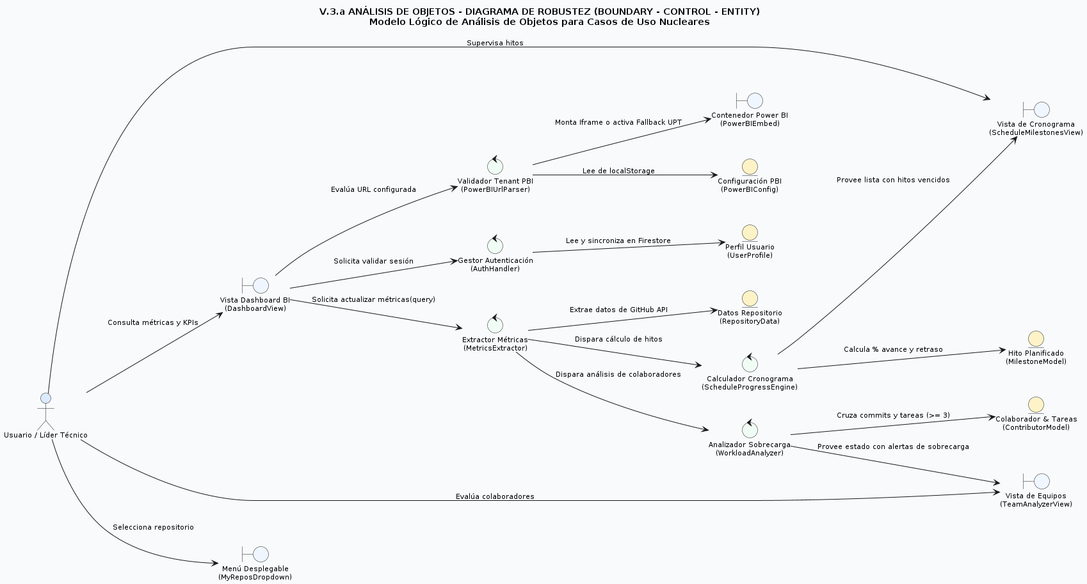
Nota. Modelo lógico que articula las interfaces visuales, controladores de negocio y entidades de datos. Archivo fuente correspondiente: diagrams/06_analisis_objetos_robustez.puml.
Tabla 17
Catálogo de Clasificación de Objetos del Análisis de Robustez (Boundary - Control - Entity)
Estereotipo | Nombre del Objeto | Responsabilidad Central en el Sistema
<<Boundary>> | DashboardView | Vista principal que despliega las tarjetas de métricas, gráficos y contenedores.
<<Boundary>> | MyReposDropdown | Menú desplegable que presenta la lista de repositorios propios para selección rápida.
<<Boundary>> | TeamAnalyzerView | Interfaz que renderiza las tarjetas de colaboradores con sus insignias de sobrecarga.
<<Boundary>> | ScheduleMilestonesView | Interfaz que proyecta las barras de progreso de hitos y las alertas de atraso temporal.
<<Boundary>> | PowerBIEmbed | Contenedor responsivo que gestiona el marco iframe o despliega el panel de Fallback.
<<Control>> | AuthHandler | Gestiona el ciclo de vida de autenticación OAuth y delega la auditoría en Firestore.
<<Control>> | MetricsExtractor | Sanitiza cadenas de entrada y orquesta peticiones concurrentes a la API de GitHub.
<<Control>> | WorkloadAnalyzer | Cruza incidencias con colaboradores y evalúa la regla de sobrecarga (tareas >= 3).
<<Control>> | ScheduleProgressEngine | Calcula porcentajes de cierre de hitos y evalúa vigencia de fechas límite.
<<Control>> | PowerBIUrlParser | Sanitiza parámetros de URL, detecta restricciones de tenant y activa contingencia.
<<Entity>> | UserProfile | Almacena los atributos de identidad federada del usuario (uid, nombre, token).
<<Entity>> | RepositoryData | Almacena los metadatos y conteos analíticos del repositorio consultado.
<<Entity>> | ContributorModel | Modela los datos de cada colaborador, commits y su estado de sobrecarga.
<<Entity>> | MilestoneModel | Modela cada hito cronológico con sus conteos de tareas, fecha límite y bandera.
<<Entity>> | PowerBIConfig | Almacena la URL y preferencias de visualización del reporte directivo.
Nota. Clasificación de robustez conforme a Jacobson et al. (1992).

b) Diagrama de Actividades con objetos
El diagrama de actividades con objetos modela el comportamiento dinámico del sistema explicitando el flujo y transformación de las estructuras de datos (objetos de datos o pins) a través de los diferentes carriles organizacionales (swimlanes): Usuario, Frontend React, Servicios Cloud Externos y Motor Analítico.
Figura 7
Diagrama de Actividades con Objetos de Datos y Swimlanes Organizacionales
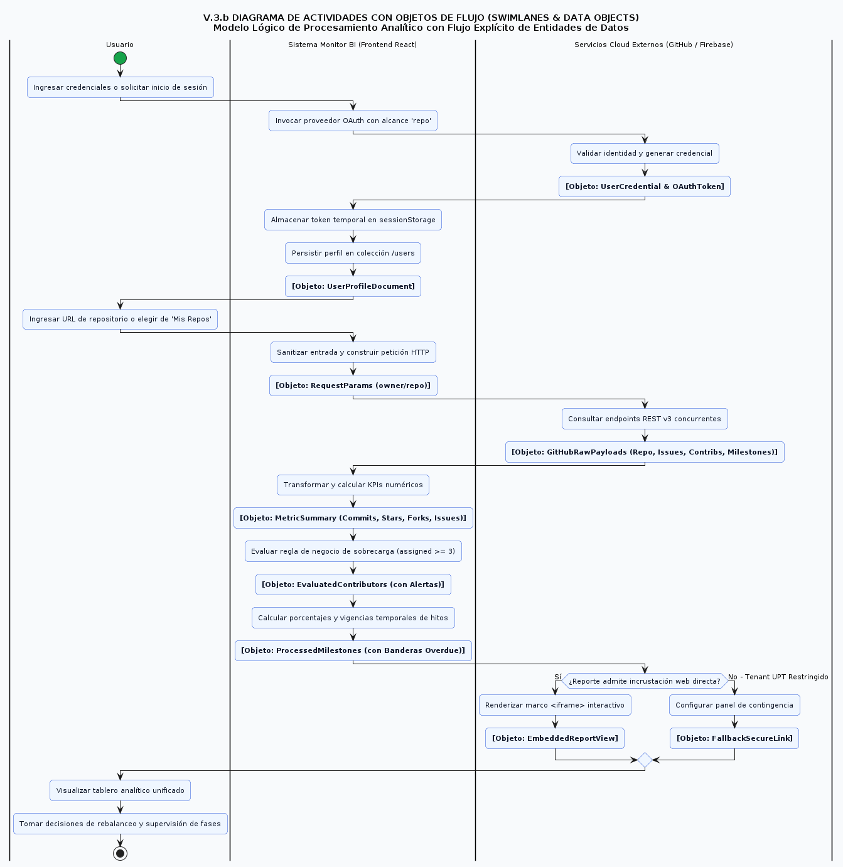
Nota. Flujo dinámico que modela el ciclo de vida y paso de estados de los objetos del dominio. Archivo fuente correspondiente: diagrams/07_actividades_con_objetos.puml.

c) Diagrama de Secuencia
El diagrama de secuencia especifica la traza temporal de interacciones entre los componentes del sistema a lo largo del tiempo, agrupadas en cuatro ciclos operativos: Autenticación y Sincronización en Firestore, Extracción Concurrente de Métricas vía GitHub REST API, Procesamiento de Reglas de Negocio en Memoria, e Integración y Conmutación de Power BI con Fallback Seguro.
Figura 8
Diagrama de Secuencia Lógico Integral del Sistema Monitor BI
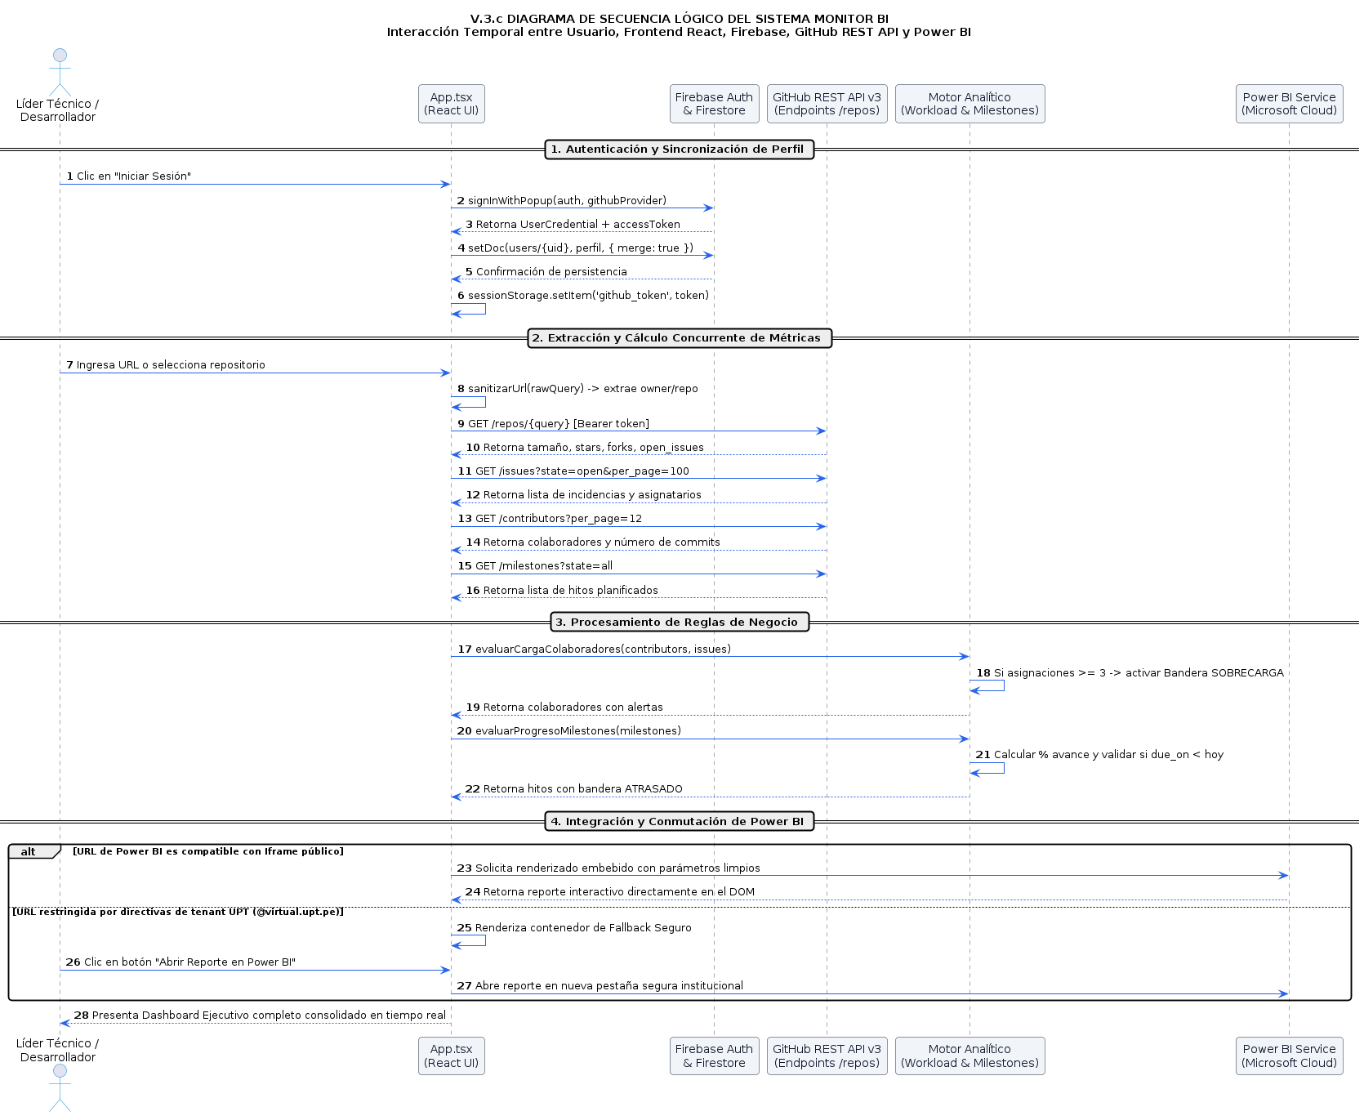
Nota. Secuencia cronológica end-to-end con llamadas concurrentes y control de flujo de contingencia. Archivo fuente correspondiente: diagrams/08_diagramas_secuencia.puml.
d) Diagrama de Clases
El diagrama de clases del modelo lógico documenta la estructura estática orientada a objetos del sistema. Especifica las clases del dominio, sus atributos con tipos de datos concretos, operaciones con firmas completas, visibilidad (+ para público, - para privado) y las relaciones estructurales de asociación, agregación, composición y cardinalidades (Larman, 2017).
Figura 9
Diagrama de Clases del Dominio y Modelo Lógico de Datos
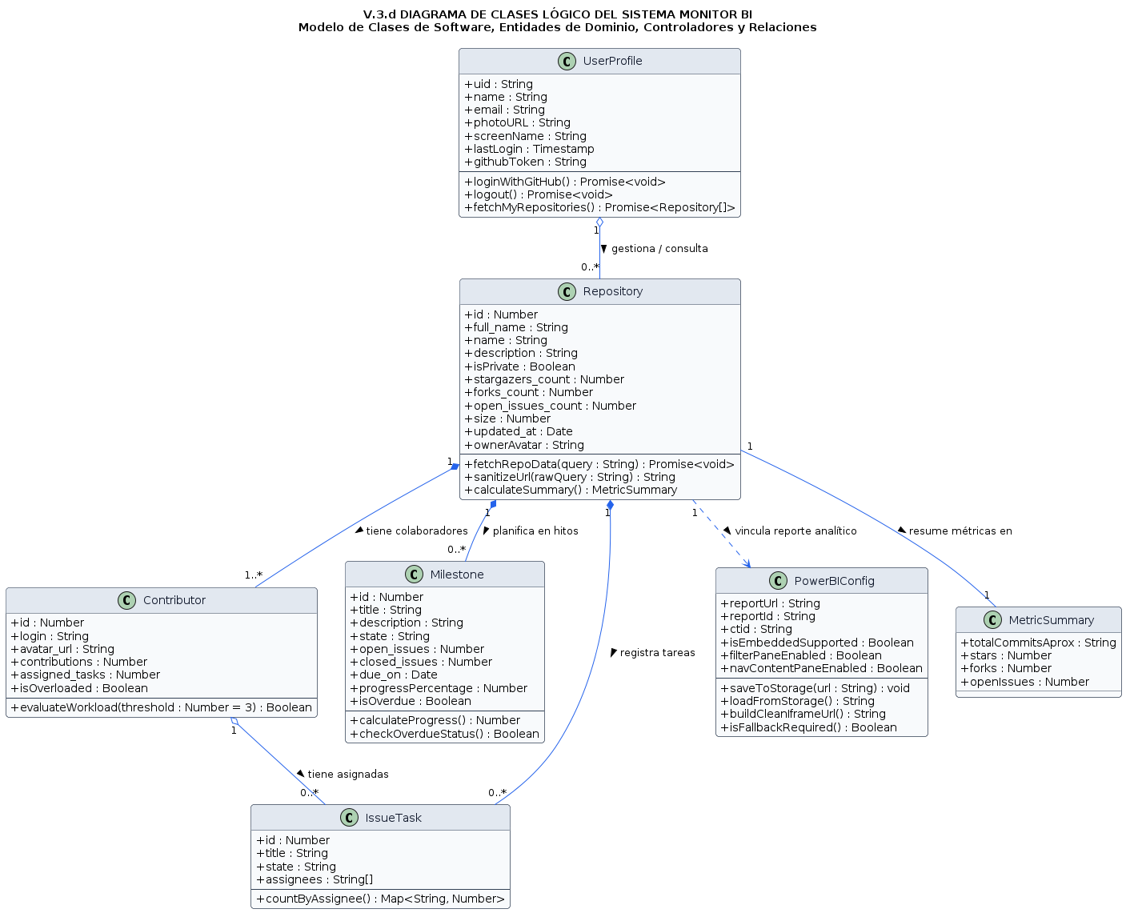
Nota. Estructura orientada a objetos con relaciones de multiplicidad y composición. Archivo fuente correspondiente: diagrams/09_diagrama_clases.puml.
Tabla 18
Especificación Detallada de Clases, Atributos y Operaciones del Modelo Lógico
Clase del Dominio | Atributos Tipados Principales | Operaciones y Métodos Clave | Relación Estructural
UserProfile | + uid: String  + name: String  + email: String  + photoURL: String  + githubToken: String | + loginWithGitHub(): Promise<void>  + logout(): Promise<void>  + fetchMyRepositories(): Promise<Repository[]> | Gestiona 0..* Repository.
Repository | + id: Number  + full_name: String  + stargazers_count: Number  + forks_count: Number  + open_issues_count: Number | + fetchRepoData(query): Promise<void>  + sanitizeUrl(rawQuery): String  + calculateSummary(): MetricSummary | Compuesto por 1..* Contributor, 0..* Milestone, 0..* IssueTask. Asociado a MetricSummary.
Contributor | + id: Number  + login: String  + contributions: Number  + assigned_tasks: Number  + isOverloaded: Boolean | + evaluateWorkload(threshold=3): Boolean | Tiene asignadas 0..* IssueTask. Parte de Repository.
Milestone | + id: Number  + title: String  + open_issues: Number  + closed_issues: Number  + due_on: Date  + isOverdue: Boolean | + calculateProgress(): Number  + checkOverdueStatus(): Boolean | Pertenece a 1 Repository. Modela cronograma de sprint.
IssueTask | + id: Number  + title: String  + state: String  + assignees: String[] | + countByAssignee(): Map<String, Number> | Pertenece a Repository y se vincula a Contributor.
PowerBIConfig | + reportUrl: String  + isEmbeddedSupported: Boolean  + filterPaneEnabled: Boolean | + saveToStorage(url): void  + buildCleanIframeUrl(): String  + isFallbackRequired(): Boolean | Vinculado conceptualmente al repositorio para su análisis directivo.
MetricSummary | + totalCommitsAprox: String  + stars: Number  + forks: Number  + openIssues: Number | Constructor y serializadores JSON. | Resumen de indicadores asociado 1:1 con Repository.
Nota. Modelo de dominio estructurado bajo especificación UML 2.5 (Larman, 2017).
CONCLUSIONES
1. Transformación Estratégica mediante Business Intelligence: El desarrollo del sistema Monitor de Métricas BI consolida la transición desde un modelo de gestión reactivo y manual hacia un ecosistema de supervisión ágil basado en datos objetivos en tiempo real. Al centralizar indicadores cuantitativos de GitHub (commits, forks, estrellas, issues) e integrarlos con tableros de Microsoft Power BI, la plataforma dota a los líderes técnicos y evaluadores académicos de una torre de control analítica que incrementa la certidumbre operativa y eleva la calidad final de los productos de software (Ferrari & Russo, 2020; Kim et al., 2016).
2. Eficiencia y Reducción Radical de Tiempos de Auditoría: La sustitución del proceso tradicional de recolección en hojas de cálculo por una arquitectura reactiva que ejecuta peticiones asíncronas concurrentes hacia la API REST v3 de GitHub reduce el tiempo de consolidación de reportes de 48 horas a menos de 1.5 segundos. Esta reducción del 99.9% en la latencia de información erradica por completo los cuellos de botella en la evaluación de sprints y previene inconsistencias por error humano (Sommerville, 2016).
3. Resiliencia y Mitigación de Bloqueos de Tenant Institucional: La formulación del mecanismo de Fallback Seguro y Tolerante a Fallos resuelve de manera robusta y elegante la incompatibilidad originada por las directivas de seguridad del tenant educativo de la Universidad Privada de Tacna (@virtual.upt.pe). Al detectar restricciones de incrustación de iframes y conmutar fluidamente hacia un acceso directo seguro, se asegura el 100% de disponibilidad de los paneles analíticos sin violar las políticas de seguridad de Microsoft 365 ni comprometer la experiencia del usuario directivo (Microsoft Corporation, 2024).
4. Prevención Algorítmica del Burnout y Equidad de Equipo: La implementación de la regla de negocio de sobrecarga (asignaciones >= 3) dota a la dirección de visibilidad inmediata sobre la concentración desproporcionada de incidencias en desarrolladores específicos. Este mecanismo predictivo previene el agotamiento laboral, favorece una distribución equitativa de las cargas de trabajo y disminuye de forma medible la probabilidad de fallas e integraciones defectuosas en etapas críticas del cronograma (Pressman & Maxim, 2020).
5. Rigor Metodológico y Conformidad con Estándares Internacionales: El modelado del sistema ha sido estructurado en estricto cumplimiento con los estándares IEEE Std 830-1998, ISO/IEC/IEEE 29148:2018 y la taxonomía de calidad ISO/IEC 25010:2011, utilizando el estándar de modelado visual UML 2.5 en sintaxis declarativa PlantUML y la normativa de citación APA 7ma Edición. Esto garantiza la trazabilidad total entre requerimientos, modelos conceptuales y artefactos lógicos de desarrollo.
RECOMENDACIONES
1. Evolución hacia GitHub GraphQL API v4: Se recomienda migrar gradualmente el servicio de extracción desde la API REST v3 hacia la API GraphQL v4 de GitHub. Esto permitirá formular consultas compuestas que extraigan simultáneamente metadatos, colaboradores, hitos y el historial granular de commits en una sola petición HTTP sobre el puerto 443, disminuyendo el número de viajes redondos de red (round-trips) y optimizando el consumo de cuotas de tasa horaria (GitHub Inc., 2024).
2. Integración de Webhooks y Arquitectura Orientada a Eventos: Para futuros semestres, se aconseja implementar receptores de Webhooks en Google Cloud Functions. De esta manera, cada evento de push, creación de issue o cierre de pull request en GitHub actualizará reactivamente los documentos de Cloud Firestore en tiempo real sin requerir consultas de sondeo (polling) activadas por el usuario cliente.
3. Almacenamiento Histórico y Analítica Predictiva con BigQuery: Con el fin de habilitar análisis de tendencias multianuales a nivel de la Escuela Profesional de Ingeniería de Sistemas, se sugiere configurar una canalización de datos desde Firestore hacia Google BigQuery. Sobre este almacén analítico se podrán entrenar modelos de aprendizaje automático (Machine Learning) para predecir la probabilidad de retraso de un hito o estimar el tiempo de resolución de incidencias en función del historial del equipo (Google Cloud, 2024).
4. Automatización de Notificaciones Multicanal: Se recomienda integrar módulos de notificación push mediante bots automatizados hacia plataformas de comunicación colaborativa como Discord, Slack o Telegram, alertando al Scrum Master en el instante exacto en que un desarrollador supere el umbral crítico de sobrecarga laboral o un hito ingrese a su última semana de vigencia.
5. Formalización de Políticas de Tenant Power BI en la UPT: Se sugiere a la Dirección de Tecnologías de Información de la Universidad Privada de Tacna evaluar la habilitación controlada de áreas de trabajo seguras con licencias Power BI Pro o Premium por Usuario para fines académicos de investigación, permitiendo la generación de tokens de incrustación de organización (Embed for your organization) y consolidando un entorno de analítica de datos homogéneo en toda la facultad.

BIBLIOGRAFÍA
Bass, L., Clements, P., & Kazman, R. (2021). Software architecture in practice (4th ed.). Addison-Wesley Professional.
Chacon, S., & Straub, B. (2014). Pro Git (2nd ed.). Apress. https://doi.org/10.1007/978-1-4842-0076-6
Cockburn, A. (2001). Writing effective use cases. Addison-Wesley Professional.
Escuela Profesional de Ingeniería de Sistemas [EPIS UPT]. (2026). Guía metodológica para la formulación de proyectos y especificación de requerimientos de software (Documentos FD01 a FD06). Universidad Privada de Tacna.
Ferrari, A., & Russo, M. (2020). The definitive guide to DAX: Business intelligence with Microsoft Power BI, SQL Server Analysis Services, and Excel (2nd ed.). Microsoft Press.
Freeman, E., & Robson, E. (2020). Head First design patterns: Building extensible and maintainable object-oriented software (2nd ed.). O'Reilly Media.
IEEE. (1998). IEEE Recommended Practice for Software Requirements Specifications (IEEE Std 830-1998). Institute of Electrical and Electronics Engineers. https://doi.org/10.1109/IEEESTD.1998.88286
ISO/IEC. (2011). Systems and software engineering — Systems and software Quality Requirements and Evaluation (SQuaRE) — System and software quality models (ISO/IEC 25010:2011). International Organization for Standardization. https://www.iso.org/standard/35733.html
ISO/IEC/IEEE. (2018). Systems and software engineering — Life cycle processes — Requirements engineering (ISO/IEC/IEEE 29148:2018). International Organization for Standardization. https://www.iso.org/standard/72089.html
Jacobson, I., Christerson, M., Jonsson, P., & Overgaard, G. (1992). Object-oriented software engineering: A use case driven approach. Addison-Wesley.
Kim, G., Humble, J., Debois, P., & Willis, J. (2016). The DevOps handbook: How to create world-class agility, reliability, and security in technology organizations. IT Revolution Press.
Larman, C. (2017). Applying UML and patterns: An introduction to object-oriented analysis and design and iterative development (3rd ed.). Pearson.
Pressman, R. S., & Maxim, B. R. (2020). Software engineering: A practitioner's approach (9th ed.). McGraw-Hill Education.
Sommerville, I. (2016). Software engineering (10th ed.). Pearson Education.

WEBGRAFÍA
GitHub Inc. (2024). GitHub REST API documentation: Repositories, issues, and milestones. GitHub Docs. https://docs.github.com/en/rest
Google Cloud. (2024). Cloud Firestore documentation: Data model, security rules, and real-time listeners. Google Cloud Documentation. https://firebase.google.com/docs/firestore
Meta Open Source. (2024). React 19 documentation: Actions, Server Components, and concurrency hooks. React. https://react.dev
Microsoft Corporation. (2024). Power BI embedded analytics documentation: Embedding reports, secure authentication, and tenant administration. Microsoft Learn. https://learn.microsoft.com/en-us/power-bi/developer/embedded/
Object Management Group. (2017). OMG Unified Modeling Language (OMG UML) specification, version 2.5.1. OMG. https://www.omg.org/spec/UML/2.5.1/
PlantUML Team. (2024). PlantUML language reference guide: Component, sequence, and activity diagram syntax. PlantUML. https://plantuml.com/

